

دانشگاهصنعتیاصفهان

دانشکدهبرقوکامپیوتر

**دستورکار آزمایشگاه طراحی مدارهای واسط**

**آزمایش نهم**

تهیه کننده: مهران صفایانی

پاییز95

**آشنایی با مدولاسیون عرض پالس و موتورهای DC**

* **اهداف:**
* **آشنایی با واحد PWM میکروکنترلر LPC1768**
* **آشنایی با کاربرد های PWM**
* **راه اندازی موتور DC**
* **مقدمه:**

مدلاسیون پهنای باند جهت تولید موج های مربعی با Duty Cycle قابل تنظیم به کار می رود . با استفاده از این موج های مربعی و تغییر مدت زمان یک بودن آن ها می توان سرعت موتورهای الکتریکی جریان مستقیم راکنترل نمود. کاربردهای دیگر این بخش می توان به تولید موجهای مربعی برای منابع تغذیه سوییچینگ ، درایو موتورهای سه فاز،UPS و ... را نام برد. در این آزمایش با واحد PWM و همچنین راه اندازی موتورهای DC آشنا می شویم.

* **آشنایی با واحد PWM میکرو کنترلر LPC1768 :**

بلوک PWM میکرو lpc1768 در اصل یک تایمر کانتر۳۲ بیتی می باشد که دارای خروجی جهت تولید امواج PWM می باشد. در این میکرو ۶ کانال خروجی PWM وجود دارد .

**بررسی رجیسترها و نحوه راه اندازی بلوک PWM:** در راه اندازی واحد PWM ابتدا باید پایه مد نظرمان را با استفاده از رجیستر PINSEL3 در حالت PWM قرار دهیم. فرض کنید بخواهیم از کانال دوم PWM استفاده کنیم .حال از پایه P1.20 به عنوان PWM استفاده می کنیم و رجیستر PINSEL3 را با دستور زیر در حالت PWM قرار می دهیم.

LPC_PINCON -> PINSEL3 = 0x00000200;

**رجیستر TCR:** رجیستر کنترل تایمر می باشد. این رجیستر شبیه رجیستر TCR در تایمر هاست.در ابتدا باید توسط این رجیستر تایمر PWMرا ریست کنیم و پس از انجام تنظیمات دیگر رجیسترها و زمانی که خواستیم از PWM استفاده کنیم آن را فعال می کنیم. بیت صفر این رجیستر جهت فعال کردن و بیت یک جهت ریست کردن به کار می رود. با دو دستور زیر می توان تایمر را ریست و فعال نمود.

LPC_PWM1->TCR = 0x02;//reset pwm counter

LPC_PWM1->TCR = 0x01;//enable pwm counter

**رجیستر MR0 :** مقدار کانتر PWM با رجیستر MR0 مقایسه می شود و هنگامی که این دو رجیستر برابر شدند بسته به تنظیم رجیستر MCR سه حالت وقفه ، ریست شدن کانتر و توقف کانتر رخ می دهد. در واقع به وسیله این رجیستر می توان فرکانس موج PWM را کنترل نمود . به عنوان مثال اگر فرکانس تایمر PWM روی 25MHz تنظیم شده باشد با قرار دادن ۱۰۰ در MR0 می توان یک موج PWM با فرکانس 250KHz تولید نمود.

LPC_PWM1->MR0 = 100;

**رجیسترMCR :** رجیستر تطابق تایمر است و بسته به تنظیم آن می توان در صورت تطابق شمارنده کانتر با رجیسترهای MR0 , MR1 تا MR6 سه حالت وقفه ، ریست شدن کانتر و توقف رخ دهد.به عنوان مثال با تنظیم این رجیستر به صورت زیر هنگامی که شمارنده تایمر با MR0 برابر شد شمارنده ریست می شود.

LPC_PWM1->MCR = 0x02; /* setup match control to reset on MR0 */

**رجیستر PCR :** رجیستر کنترل PWM است که توسط آن می توان کانال PWM مدنظرمان را فعال نمود.به عنوان مثال در صورتی که بخواهیم از کانال دوم PWM را فعال نماییم از دستور زیر استفاده می کنیم.

LPC_PWM1->PCR = 1 << 10;

**رجیسترهایMR1 تا MR6 :** طریقه کارکرد واحد PWM در میکرو LPC1768 به این صورت است که شمارنده از مقدار صفر شروع به شمارش می کند تا به مقدار رجیسترهای MR1 تا MR6 برسد و زمانی که به مقدار این رجیستر ها رسید خروجی PWM از مقدار یک به صفر می رود شمارنده به شمارش ادامه می دهد تا به مقدار رجیستر MR0 رسد و زمانی که به این مقدار رسید خروجی PWM از صفر به یک می رود وتایمر بسته به تنظیم رجیستر MCR می تواند وقفه ، ریست و متوقف شود.

**رجیسترPR :** این رجیستر فرکانس واحد PWM را تقسیم می کند. این رجیستر معرف PreScale تایمر کانتر مربوطه می باشد که با رسیدن رجیستر PC به آن باعث افزایش یک واحدی تایمر PWM می شود.

**رجیسترTC :** رجیستر ۳۲ بیتی حاوی مقدار فعلی تایمر کانتر واحد PWM است.

**رجیسترCTCR :**رجیستر کنترل کانتر می باشد و به وسیله آن مشحص می کنیم که تایمر د رحالت عادی باشد و کلاک داخلی را بشمارد و یا می توان آن را در مد کانتر قرار داد و مقدار پایه های PCAP را شمارش کند.

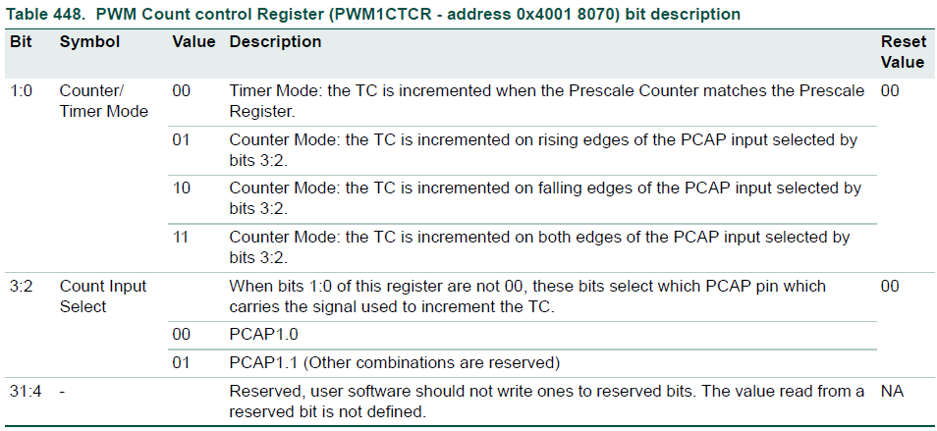

**رجیستر CCR :** با این رجیستر می توان بارگزاری یکی از ۴ رجیستر کپچر با محتوی رجیستر تایمر کانتر در زمان ایجاد رویداد خارجی لبه ها و همچنین ایجاد وقفه آن را کنترل نموداین حالات میتواند لبه پایین رونده – لبه بالا رونده – ایجاد وقفه باشد. انتخاب همزمان این حالت نیز ممکن است.

**رجیستر IR :** شامل پرچم های وقفه رجیسترهای کپچر و تطابق – با نوشتن یک پاک می شوند.

**رجیستر LER :** رجیستر فعال سازی لچ است. این رجیستر با امکان انتخاب حالت لچ برای هر یک از کانال های تطابق پس از ریست شدن PWM باعث لود شدن رجیسترهای انتخاب شده ی تطابق در رجیستر های سایه می شوند.

**برنامه نمونه:** برنامه ای بنوسید که با استفاده از PWM یک و پایه P1.18 میکرو با Duty Cycle 70 درصد و فرکانس 1KHz ایجاد کنید و به موتور الکتریکی متصل نمایید.

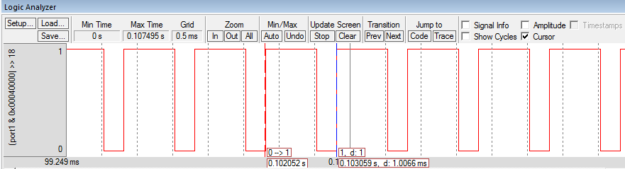

#include <lpc17xx.h>

int main(){

LPC_PINCON -> PINSEL3 = 2 << 4; //Set P1.18 for PWM1.

LPC_PWM1 -> TCR = 0x02; //Reset timer counter for PWM.

LPC_PWM1 -> MCR = 0x02; //PWMC will be reset if PWMR0 matches it.

LPC_PWM1 -> PCR = (1<<9); //PWM1 output enable.

LPC_PWM1 -> MR0 = 25000; //Set MR0 for 1KHz

LPC_PWM1 -> MR1 = 17500; //For 70% duty cycle

LPC_PWM1 -> TCR = 0x01; //Enable timer counter for PWM.

while(1){

}

}

نکته مهم دیگر تولید پشت سر هم موجهای PWM است یعنی پس از اینکه یکی از خروجی ها از یک به صفر رفت خروجی دیگر ا ز صفر به یک می رود واز آن ها می توان برای راه اندازی موتورهای پله ای استفاده نمود.شکل شبیه سازی این موج ها در زیر آمده است.برای تولید این موجها باید بیتهای شماره ۲ تا ۶ رجیستر PCR را یک نمود.

LPC_PWM1->PCR = (1<<2) | (1<< 3) | (1<< 4) | (1<< 5) |(1<<9) | (1<<10) | (1<<11) | (1<<12) | (1<<13) | (1<<14);

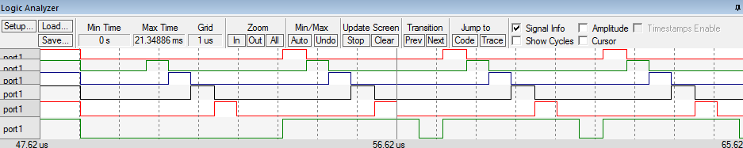

**وقفه PWM :** برای راه اندازی وقفه PWM باید رجیستر MCR درحالت وقفه قرار دهیم و هر بار که مقدار MR0 با مقدار TC برابر شد وقفه رخ دهد و وارد زیر روال وقفه شود، البته در صورت تطابق با رجیسترهای MR1 تا MR6 نیز با تنظیم این رجیستر ، وقفه می تواند رخ دهد. نکته مهم دیگر این است هنگام خروج از وقفه پرچم های وقوع وقفه پاک شود.همچنین برای استفاده از وقفه باید بردار وقفه PWM الویت داده شود وفعال نیز گردد.

LPC_PWM1->MCR =0x00000003; //reset and enable interrupt on MR0

NVIC_SetPriority(PWM1_IRQn,0);

* **دستور کار:**

1. برنامه ای بنوسید که به وسیله دو عدد Push button سرعت موتور DC را کاهش و افزایش دهد و سرعت موتور توسط کانتر بخوانید و برروی LCD نمایش دهید.
2. برنامه ای بنوسید که به وسیله آن به توان فرکانس PWM و Duty Cycle موج مربعی را با ۴ عدد کلید کنترل نمود.
3. برنامه ای بنوسید که به وسیله PWM یک موج مربعی که ابتدا Duty cycle آن زیاد شود و سپس کم شود.
4. 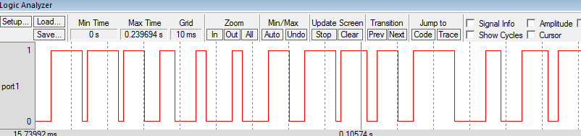کاربرد شکل موج زیر چیست؟
5. برنامه برای استپرموتوررا طبق نکته صفحه قبل بنوسید و آن را شبیه سازی کنید